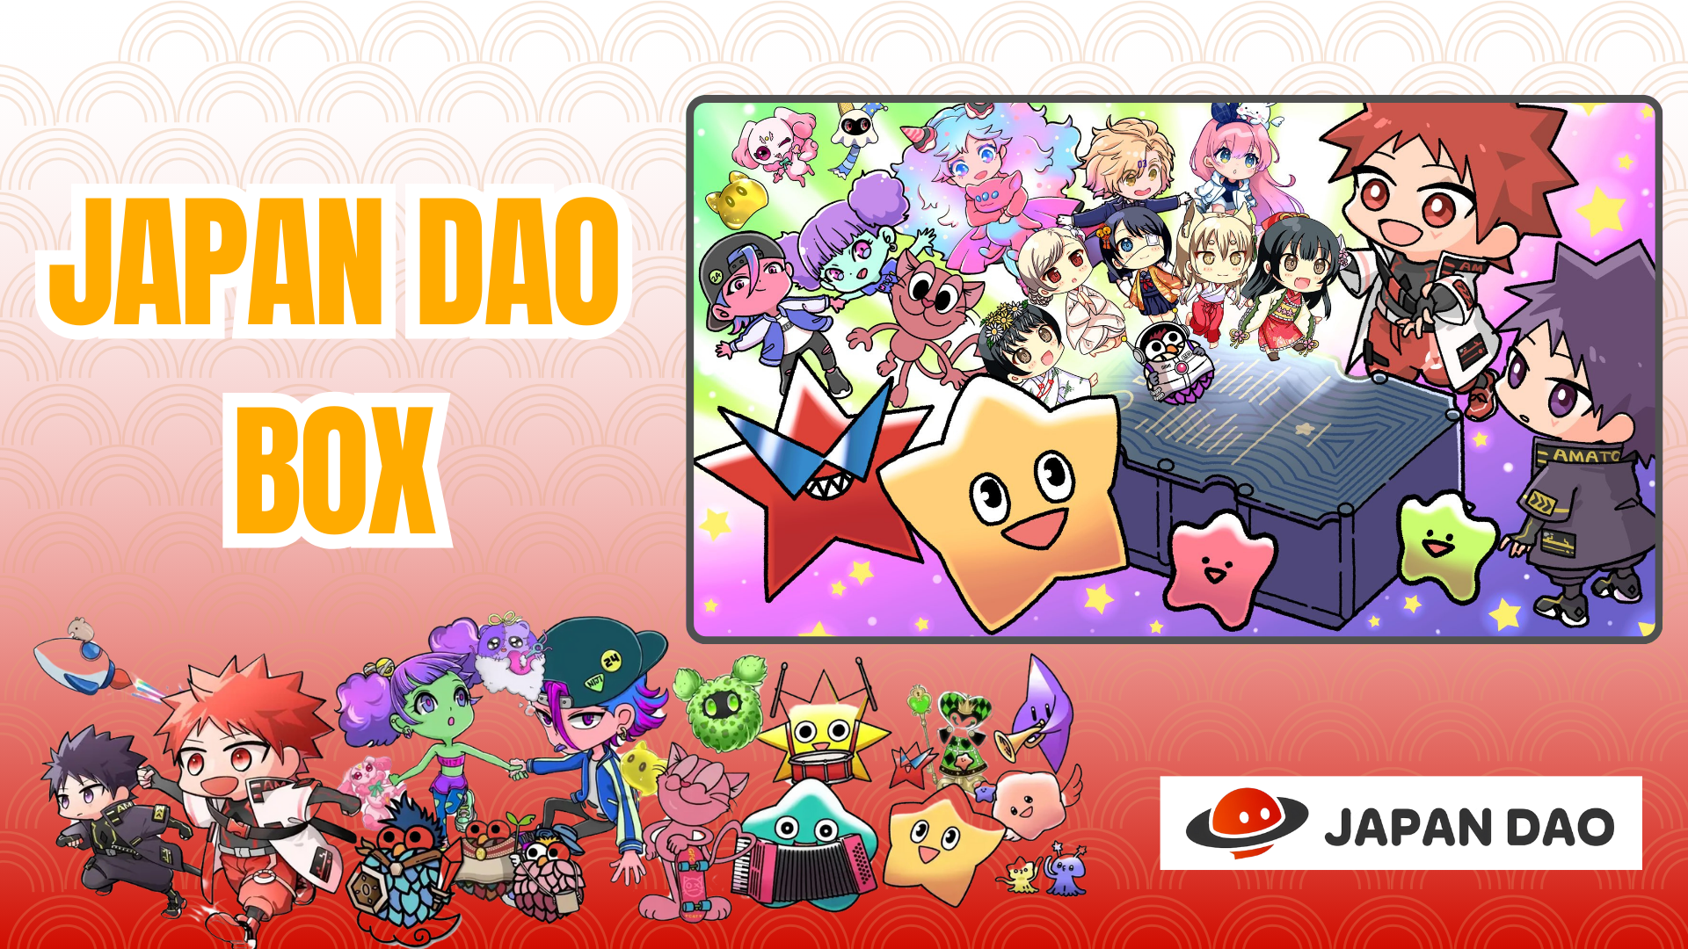

**【限時優惠】免費獲取特別版 JAPAN DAO BOX SBT！**

**大家好！**

**好消息！2024年12月21日，搭載JAPAN DAO官方角色的SpaceX獵鷹9號火箭成功發射！有關此次火箭成功發射的報導將稍後發布，敬請期待！**

# Smart Pocket全新免費鑄造活動：JAPAN DAO BOX

Smart Pocket已開啟全新免費鑄造活動——「JAPAN DAO BOX」！

# 什麼是JAPAN DAO BOX？

JAPAN DAO BOX是一款由JAPAN DAO的創作者們合作製作的特別版SBT（靈魂綁定代幣）。

* 完全免費鑄造（無需支付任何Gas費或其他費用）
* 無法轉讓或交易的特別NFT
* 採用獨特設計，凝聚了創作者的心血與創意

# 三大亮點

## 限時免費獲取機會

此次NFT獲取完全免費！通常情況下，鑄造有價值的NFT需要支付費用，而JAPAN DAO BOX則在限時內提供免費獲取的特別機會。

## 才華橫溢的創作者社群合作

JAPAN DAO的才華橫溢的創作者們通力合作，打造出這款獨特的NFT，是社群凝聚力和創造力的結晶。

## 未來可能的空投

未來可能會進行空投，這使得JAPAN DAO BOX在JAPAN DAO未來的發展中具有重要意義。

# 如何獲取

只需簡單三步即可輕鬆獲取！

1. 第1步：訪問應用程序  
   打開Smart Pocket應用程序

進入Earn標籤並選擇Item  
找到「JAPAN DAO BOX」

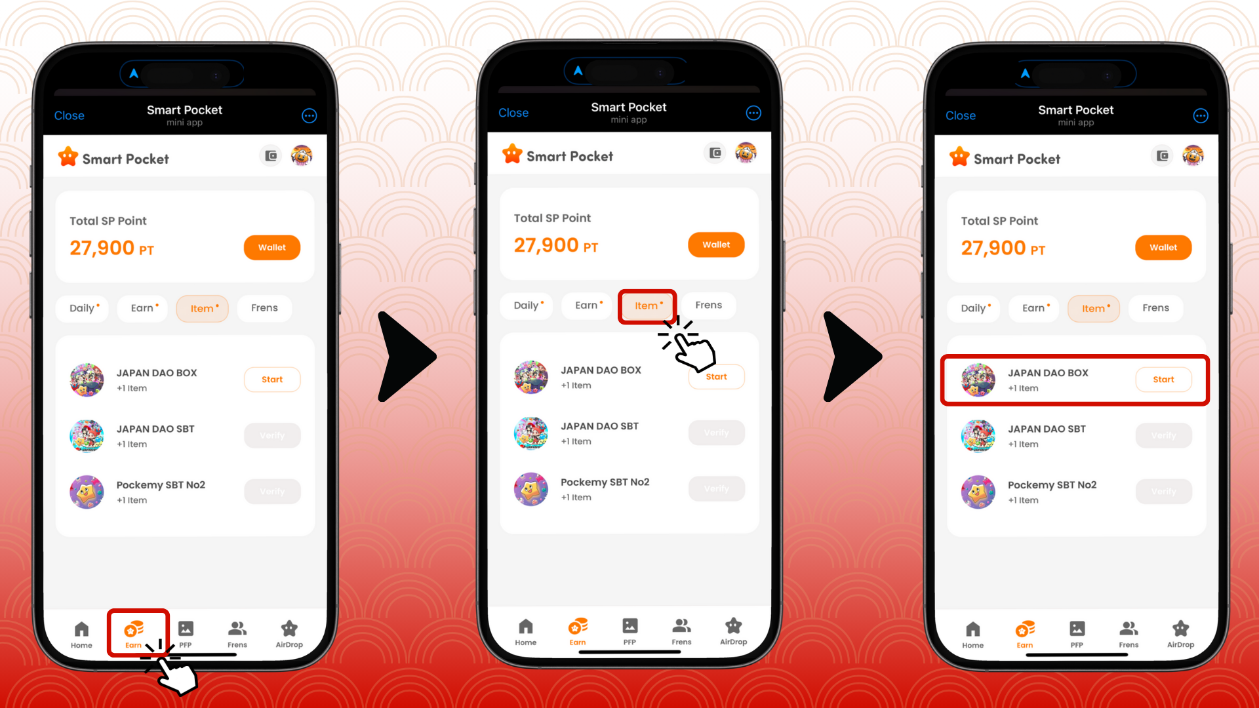

1. 第2步：開始鑄造  
   點擊「Start」  
   點擊「GET」完成鑄造

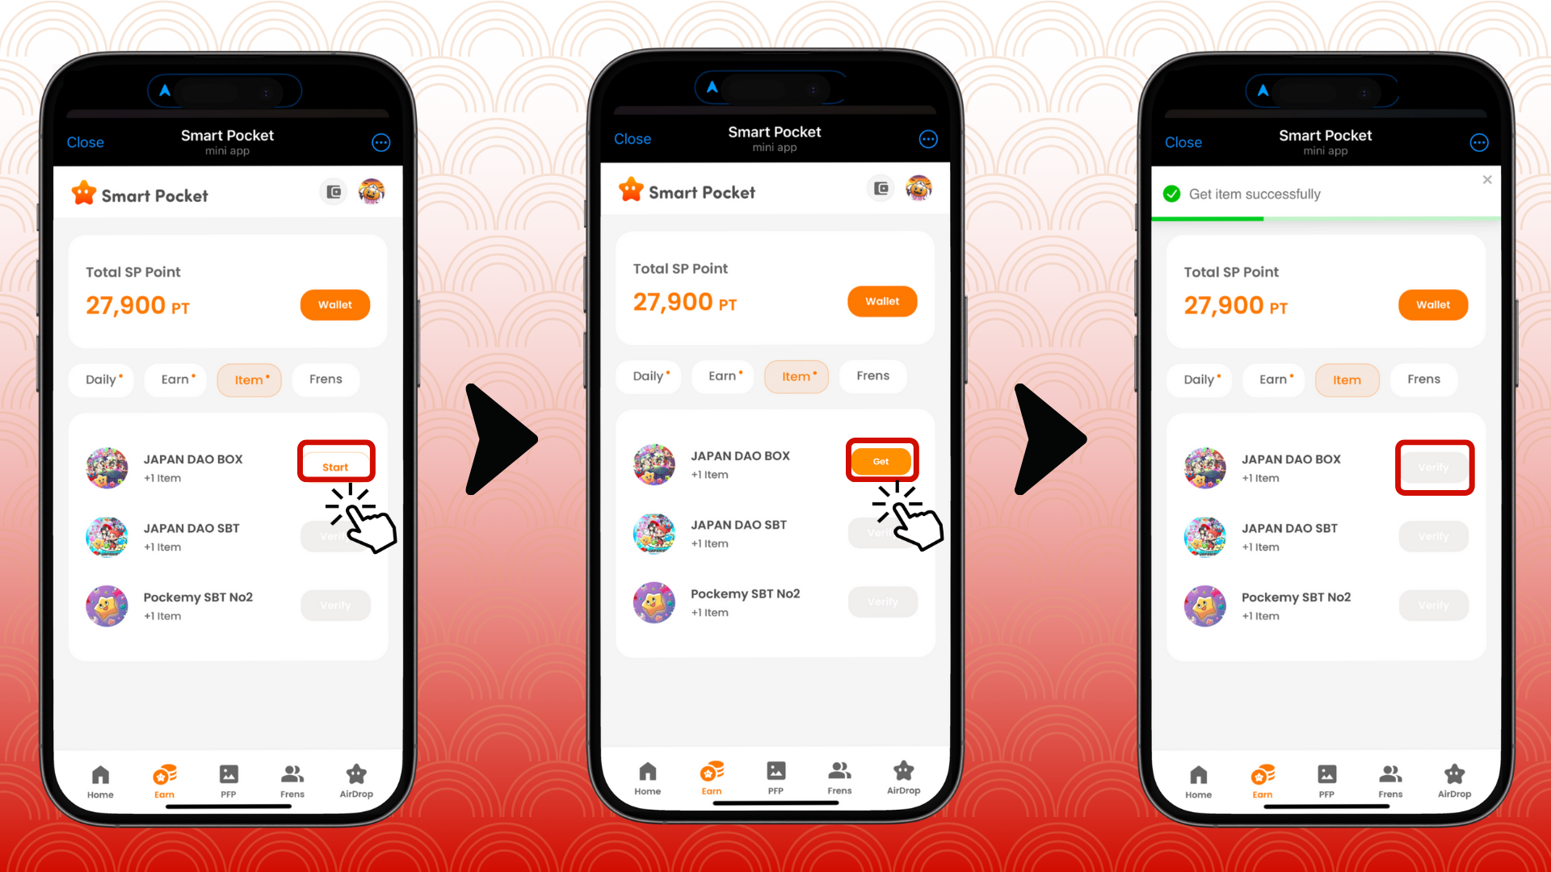

1. 第3步：確認持有  
   點擊Wallet  
   選擇Item  
   檢查持有數量

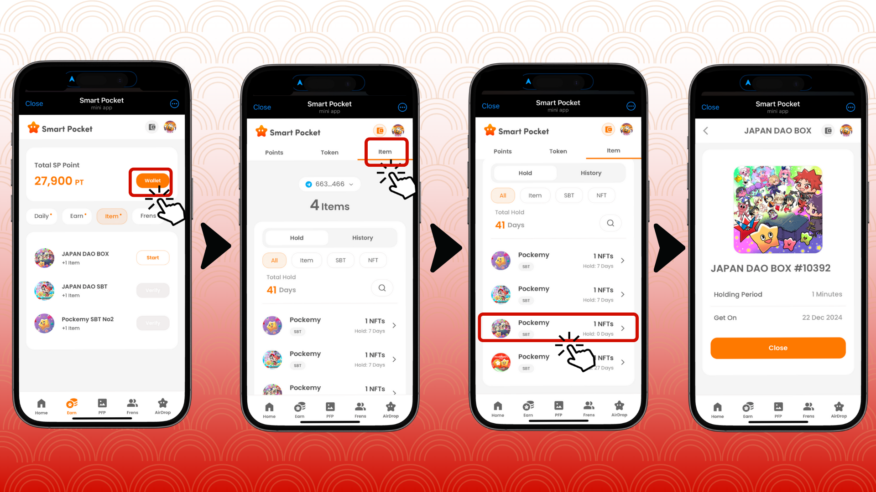

# Smart Pocket新手指南

如果您是Smart Pocket的新用戶，也可以輕鬆開始。我們提供詳細的設置和使用說明，歡迎嘗試！

# 注意事項

* 鑄造期限有限，請盡早參與
* 每個賬戶僅能鑄造一個
* 獲取機會為限時提供

# 總結

JAPAN DAO BOX是一款充滿創作者心意的特別SBT，完全免費且操作簡單，不容錯過！

📢最新資訊📢

* JAPAN DAO官方網站：https://japandao.jp/
* JAPAN DAO官方Discord：https://discord.com/invite/japandao
* JAPAN DAO官方X帳號：https://x.com/japandaojp
* JAPAN DAO全球官方X帳號：https://x.com/japandaoen